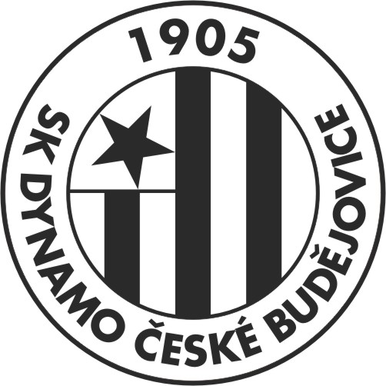 | SK Dynamo České Budějovice, a. s.  Střelecký ostrov 27/3, 370 21 České Budějovice  http://www.dynamocb.cz tel.: +420 387 312 502  e-mail: klub@dynamocb.cz fax: +420 387 312 503

TISKOVÁ INFORMACE

České Budějovice (4. března 2009) – Od jarní části ligového ročníku 2008/2009 je v souvislosti s ukončením spolupráce mezi společností E.ON ČR a Statutárním městem České Budějovice změněn název českobudějovického fotbalového stadionu.

Sportovišti se vrací od počátku roku 2009 původní označení fotbalový stadion na Střeleckém ostrově.

SK Dynamo České Budějovice, a. s., proto žádá redakce, aby při publikování informací o českobudějovickém ligovém fotbale nadále již nepoužívaly dosavadní název E.ON stadion.

